Раскройте для себя Высший мир
8 января 2006 года

по статье «Любовь к Творцу и любовь к творениям»
(Беседа 2)

И это одна заповедь, о которой говорит Тана...

Что значит «одна заповедь»? Мы уже говорили, что в конечном счете, существует одна душа, созданная Высшей Силой. С начала творения душа эта находится в слиянии, в уподоблении по свойствам с той Силой, которая ее создала. Иначе говоря, как Высшая Сила пребывает в свойстве отдачи, так и душа пребывает в свойстве отдачи.

Однако свойство это пришло к душе благодаря изначальному слиянию с Дающим. Дабы привести душу к осознанию того, что она собой представляет, дабы привести ее к ступени Дающего, к Его мощи и богатству, – нужно внести в нее эти отличительные свойства. Они могут выделиться, родиться и стать ощутимыми лишь исходя из тех состояний, которые противостоят совершенству, вечности, слиянию и отдаче. А значит, нужно разбить душу и ввергнуть ее в наихудшее из возможных состояний, далекое от совершенного состояния и противопоставленное ему. А затем нужно предоставить душе возможность самой достичь оттуда полного совершенства. Благодаря этому она понимает, ощущает, постигает то величие, которое свойственно Дающему, и становится подобной Ему.

А потому душа производит лишь одно действие, которое называется «одной заповедью». Речь идет о соединении всех ее частей в единое целое, чтобы возникла одна интегральная единица, включающая огромное множество происшедших от нее частных душ. Все эти души должны соединиться друг с другом в одну душу, как один человек с единым сердцем.

По сути, на нас возложена лишь одна заповедь, и формулируется она так: «Возлюби ближнего своего, как себя». Отсюда мы приходим к принципу «Возлюби Творца своего», т.е. к соединению с Высшим светом.

Одна заповедь

И это одна заповедь, о которой говорит Тана: «Выполнил одну заповедь – склонил себя и весь мир к чаше оправдания». Очень трудно понять, что значит «весь мир»? И не следует поспешно отговариваться тем, что сам человек, выполняющий заповедь, «наполовину виновен и наполовину оправдан», а также что весь мир «наполовину виновен и наполовину оправдан». Рассудив так, мы упустим главное.

Если чаши весов уравновешены, то разумеется, самое малое действие человека решает всё. Своим прегрешением каждый опускает всех на чашу вины, а выполнив заповедь, каждый поднимает всех на чашу оправдания. Однако не это половинчатое равновесие весов является истинным состоянием.

А кроме того, весь мир полон инородцев и тиранов. Как же человек может считать их «наполовину виновными и наполовину оправданными»?

Само собой, определяется это не по количественному критерию.

«Наполовину виновным и наполовину оправданным» человек может считать себя...

Это тоже вопрос: способен ли человек видеть такую картину? Но допустим, что способен.

«Наполовину виновным и наполовину оправданным» человек может считать себя, но не весь мир. К тому же, в любом случае, надо было сказать: «Весь Израиль». Причем тут понятие «мир», которое добавил Тана? Разве наше поручительство распространяется и на народы мира, чтобы включать их в счет наших добрых дел?

Следует понимать, что мудрецы говорили лишь о практической части Торы. Это ведет к цели, ожидаемой от мира и от Торы. И потому, выражение «одна заповедь», несомненно, означает заповедь практическую. Это, разумеется, соответствует словам Г̃илеля: «Возлюби ближнего своего, как себя» – благодаря одной этой заповеди человек удостоится истинной цели – слияния со своим Творцом. Отсюда следует, что, выполнив одну заповедь, человек удостаивается полностью осуществить цель.

Теперь нет никаких затруднений в вопросе заповедей, регулирующих отношения между человеком и Творцом, ибо те из них, которые являются практическими, также преследуют целью очищение тела. Последней точкой этого очищения является принцип любви к ближнему как к себе, после чего немедленно наступает этап слияния.

Как уже разъяснялось, здесь присутствуют категории общего и частного. Ведь от частностей мы приходим к общности, поскольку общность приводит к финальной цели. В таком случае, разумеется, нет разницы в том, с какой стороны начинать: с общего или с частного. Ведь главное – начать, а не продолжать по ходу – пока не достигнем нашей цели.

Мы всегда обязаны видеть себя в идеальном состоянии – там, где все души соединены между собой бесчисленными связями в единую систему. Это и есть Адам Ришон или просто Адам. Поскольку души соединены друг с другом, и соединение их – суть отдача, постольку со стороны своих сосудов они обнаруживают, что такое отдача, и внутри сосудов раскрывают реакцию на нее, т.е. раскрывают свет, Творца. Таково первоначальное состояние, которое называется «Адам Ришон».

Чтобы можно было осознать это состояние, вместо него приходит другое, когда все души остаются без связи между собой. Вот и возникает шесть или семь миллиардов отдельных душ. С одной стороны – вечное духовное совершенное состояние, а с другой стороны – состояние, которое мы наблюдаем сообразно со своим восприятием реальности, когда каждый чувствует только себя. Каждый из нас ощущает материальное состояние, материальный мир – вследствие текущего восприятия реальности. Два этих состояния отличаются по восприятию реальности, по ощущению, что вызвано лишь потерей связи меж нами, меж душами. И потому мы говорим о нисхождении с духовного уровня на материальный.

Мы и сейчас находимся всё в том же изначальном состоянии, только иначе представляем его себе. Поскольку каждый утерял связь с другими, он не чувствует, что пребывает внутри других сосудов, внутри других душ, он не чувствует, что все вместе они соединены с ним, и он, в качестве малой части большого тела, работает на благо общности, воспринимая благодаря этому цель всего тела, его мощь и все прочие черты духовного мира. Вместо этого человек воспринимает лишь свой мирок, свою миниатюрную эгоистичность, что называется, ки́ста дэ-хаю́та. Это мы и ощущаем в качестве нашего мира.

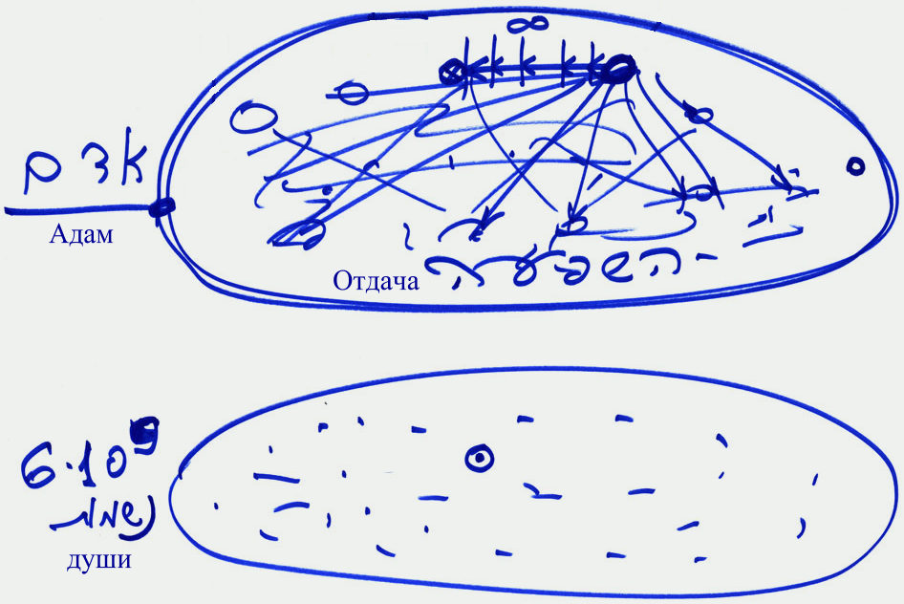

По мере того как человек исправляет связь между собою и остальными душами в градациях пяти степеней авиюта – он поднимается в мирах Асия, Ецира, Брия, Ацилут, Адам Кадмон – пока не достигает полной связи, свойственной миру Бесконечности (∞). Тем самым он обретает все сосуды всех душ. По мере восстановления связи, человек начинает видеть и чувствовать иную реальность, лежащую за пределами свечения киста дэ-хаюта, за пределами прежней картины этого мира, наименьшего и наихудшего из всех.

Выходит, на нас возложено лишь одно действие – исправить связь между собой. Это значит выйти из собственного эго, перестать ощущать только себя, только потребности внутри собственной души, и обрести, соединить все потребности всех душ.

* * *

Из закона единой системы, идеально и интегрально скоординированной, проистекает множество следствий.

Если неисправна, «виновна» даже одна часть – она создает изъян во всей системе, поскольку каждый, желая того или нет, включает в себя всех. Следовательно, у меня нет выхода, невозможно сбежать и заявить: «Я не вор и не делаю ничего дурного». Не восстанавливая связь с другими, я не вношу в общую систему то, чем обязан ее обеспечивать, и уподобляюсь поврежденному органу тела, который не выполняет своей функции и не снабжает тело всем необходимым. А без него всё тело не может функционировать. К примеру, что случится, если почка, печень или сердце не захочет действовать на благо всего тела? Как тогда можно будет существовать?

Итак, мало того, что человек наносит вред чрезмерным получением – даже если он не отдает того, что нужно, это тоже причиняет ущерб, причем основной, а не добавочный. Ведь речь идет не об излишках, а о насущной необходимости.

Отсюда следует также, что пока все не исправят всех и не станут одним человеком с единым сердцем, преисполнившись одной потребностью, одним желанием, – Конец Исправления не наступит, и в каждом будет присутствовать поврежденная часть того, кто еще не исправил себя.

Отсюда же проистекает и закон поручительства: человек не может исправить себя полностью, если все остальные не снабдят его своими исправленными частями. Если я включаю в себя всех (Я = ∑), то пока я не получу от них исправленные части, все до последней – мне не достичь исправления. Иными словами, я целиком завишу от всех. Если они поддерживают меня и говорят: «Тебе ничего не будет недоставать. Пожалуйста, бери наши части» – тогда я уверен, что в собственной части могу совершать им отдачу без всяких ограничений. А до того у меня даже не найдется сил для отдачи им, поскольку мое кли будет повреждено в той же мере, в какой повреждены они.

В итоге, мы имеем дело с условием, начало и конец которого взаимосвязаны: я не могу исправить себя, пока не исправятся другие, а они не могут исправить себя, пока не исправлюсь я.

Далее, система выявляет различия между своими частями. Мы видим, что некоторые души дальше продвинулись по пути исправлений. Это души каббалистов, которые называются «Исраэль». У них изначально есть тяга к исправлениям, «прямо к Творцу», к силе отдачи. А также есть души, менее стремящиеся к этому. Справедливый суд предъявляет к каждой душе требования сообразно с ее специфической силой в общей системе, вместо того чтобы требовать от всех поровну. В итоге, требования как раз равны ко всем, учитывая изначальный потенциал, заложенный в каждой конкретной душе и определяющий то, к какому именно месту, к какой именно ступени она относится.

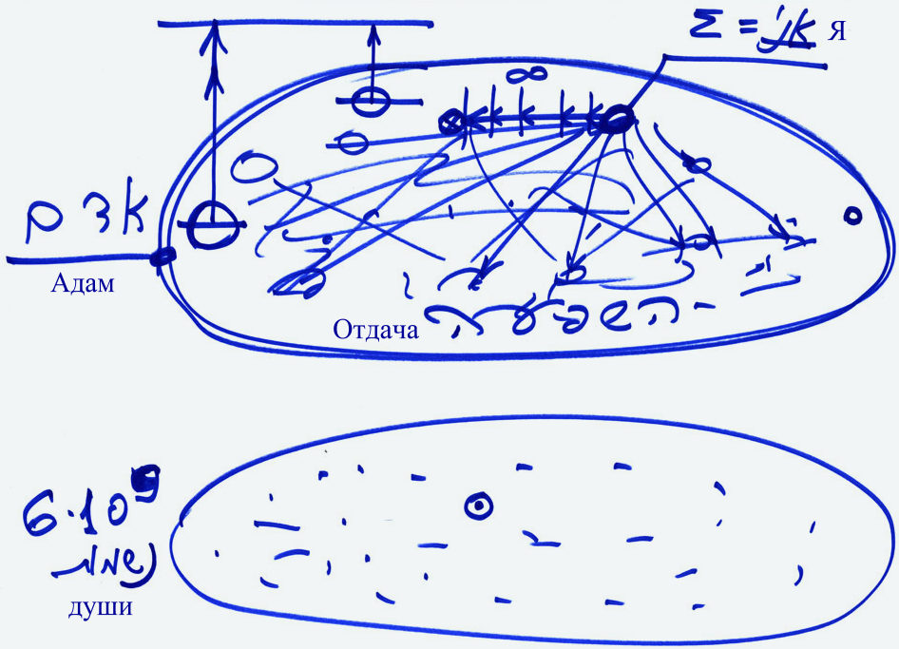

А потому никто не может брать пример с другого. Ведь никто никому не идентичен, и нечего смотреть друг на друга, проводя те или иные сравнения. Сравнивать мы можем лишь меру воодушевления и душевного подъема, устремленного к цели. Мне дают отягощение и в соответствии с этим обеспечивают силами, в результате чего я стремлюсь к цели. Так же и другой стремится к цели в соответствии с мерой отягощения и сил, которые ему даны. По сути, именно в этом мы с ним и можем быть равны.

Допустим, я получил большой авиют и большие силы, а он получил малый авиют и малые силы – а в конечном счете, мы с ним уравниваемся. Относительно постижения Божественности, относительно работы по отдаче, мы равны. Один родился чуть менее умным, другой – чуть более, один чуть расторопнее, другой чуть ленивее – и всё это неважно. В соответствии с исходными данными, работая душою, каждый достигает одинаковой со всеми внутренней самоотдачи.

Выходит, что в общей системе никто не может быть важнее другого. Потому она и называется совершенной: малейшая ее клетка, малейшая душа имеет ту же важность, что и большая душа или система в целом. Закон гласит: частное и общее равны. Самая малая душа так же важна, как весь Адам Ришон, как всё собрание душ.

Есть еще множество правил, вытекающих из изучения общей системы, связанной единой работой в устремлении на единую цель. Разные ее части в разное время продвигаются вперед в обоюдной отдаче от кругооборота к кругообороту. Всё включено в эту систему Адам Ришон.

* * *

Вопрос: Существуют ли различные уровни поручительства и исправления?

Разумеется, да.

Вопрос: Если у разных людей разные способности и силы, то разнится и методика исправления. Есть каббалисты, есть 10% альтруистов, и т.д...

Система разнится для всех, у каждого своя методика исправления. Сказано: «душа человека будет учить его». Существует общая методика, согласно которой каждый должен исправить себя, силу разбиения в себе, из-за которой он не хочет соединяться с другими, не хочет налаживать связь с ближним, не хочет ощущать потребность ближнего как свою собственную. Таков наш изъян, и это касается всех. Однако это еще не методика.

Методика указывает на то, как мне систематично реализовывать данную задачу. Если я просто слышал о ней, это еще ни о чем не говорит. А вот реализации я могу учиться только у себя самого. Никто ни у кого ничему не научится. Мы изучаем правила, общие процессы, мы привлекаем силы, света́, воодушевление от нашего объединения, являющегося своего рода аналогом состояния общей души Адама. Однако каждый получает пробуждение в той мере, в какой он подталкивает себя к соединению с другими. Именно таким образом человек может ощущать то, что к нему приходит – ведь требование его как раз и обращено на силу, которая придет и соединит его со всеми. Он стремится навстречу принципу «возлюби ближнего своего как себя».

Действуя по такой схеме, человек будет получать воодушевление и ощущать общую систему. В ней он обнаружит вечные силы, которые на него воздействуют, и из этого научится тому, как двигаться вперед. Правило всё то же: «душа человека будет учить его». Если он не испытывает «на своей плоти» практических действий, тогда все остальные теории и абстрактные методы обучения ничего не стоят. Каббала – это практическая методика возвращения в исправленное бесконечное состояние.

Что значит «у каждого своя методика»? Правила всё те же, однако методику человек пишет сам. Есть такая заповедь: каждый обязан написать книгу Торы. Иными словами, человек обязан пройти все состояния: от того, которое называется «Вначале», и до того, которое называется «На глазах всего Израиля» – вплоть до полного соединения.

Вопрос: Бааль Сулам пишет, что заповедь о любви к ближнему является практической. Бывают ли непрактические заповеди?

Говоря о «практической заповеди», он имеет в виду, что ее необходимо реализовать на деле, в том числе и между телами, благодаря чему мы начинаем ощущать более глубокие детали восприятия. Ведь тело в действительности таковым не является. Так мне сейчас представляются другие, потому что я пребываю лишь в пяти своих органах чувств, в собственном эго. Выходя из своего эго и желая включиться в потребности другого, я вхожу в его душу и начинаю спаивать нас внутренними желаниями, т.е. душами. Тогда действие мое уже не материально, оно не похоже на физические жесты одолжения кому-либо – наоборот, оно вершится на уровне сил, мыслей, намерений, желаний.

И всё же оно практично. Это значит, что у меня есть потребность, в целях реализации которой, я ищу и нахожу где-либо силы. Тогда я реализовываю эту потребность и достигаю цели. У действия есть начало, программа, середина, выполнение и конец. Мне ясно, что я делаю, и по выполнении задуманного я завершаю действие.

Вопрос: Как человек находит свое место в системе?

Это проявляется в соответствии с действием. Мне неизвестно, к какой части Адам Ришон я отношусь. Ведь я пока что и не отношусь. Однако если я стараюсь силой внедрить себя в любовь, в участие, в общую боль, в общее желание, в общую задачу, если я обращен навстречу единой силе, тогда приходящий свет начинает проявлять во мне мои специфичные свойства.

У каждого есть 620 желаний или десять сфирот, однако это уже не столь важно человеку. Ему важно отыскать свое место. Все равно, где будет это место – главное, действовать там, где он действительно может выполнить задачу, возложенную на него согласно корню души. Там человек, конечно же, чувствует себя комфортно и хорошо, находясь в совершенном состоянии.

Сказано: «нет большей радости, чем разрешение сомнений». Человек вставляет себя в нужное место, как фрагмент мозаики, и видит тогда, что все кроме него пребывают в совершенстве. Ему раскрывается картина, в которой он представляет собой единенную поврежденную часть, и когда он занимает свое место, это придает ему ощущение бесконечности, Конца Исправления.

Вопрос: Что значит «искать потребности товарища»?

Искать, чего ему недостает и чем я могу восполнить его ради нашей общей задачи. Я должен видеть товарища без единого недостатка, кроме недостатка в достижении цели. Как же мне присоединиться к нему в этой потребности? Ведь цель у нас общая, и если мы правильно соединим наши потребности, то достигнем ее, а если не соединим потребности, то не достигнем. Цель раскрывается в соединении меж нами, и потому я ищу возможности соединиться с товарищем на пути к ее достижению.

Слиться с Ним

Однако у нас все еще остается повод для вопроса. Если цель Торы и всего творения состоит лишь в том, чтобы поднять низменное человечество, пока не станут достойны этой чудесной высоты – «слиться Ним» – тогда Ему нужно было бы создать нас на этой высоте и не утруждать нас усилиями творения в Торе и заповедях.

Можно объяснить это словами мудрецов: «Тот, кто ест чужое, стыдится взглянуть себе в лицо». Смысл в том, что каждый, кто существует и питается за счет чужих усилий, боится (стесняется) взглянуть на свой облик, потому что нет у него человеческого облика... А поскольку из совершенства Творца, не происходит ничего ущербного, постольку, чтобы мы смогли наслаждаться плодами своих усилий, Он подготовил для нас эту работу и создал творение в унизительной форме. Работа ведется посредством Торы и заповедей, поднимающих нас из низменности творения. Благодаря этой работе мы достигаем своей высоты, обретая ее самостоятельно.

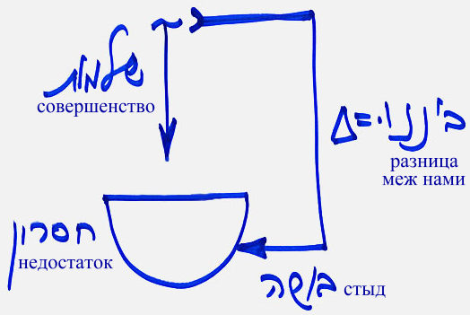
Творец, разумеется, еще до нас был Первым и Дающим. Он создал нас, как сущее из ничего. Если Он Первый, то мы вторые – а значит, получающие. Раз мы получаем наслаждение, то порочны по сравнению с Ним, поскольку отдача является признаком совершенства, а у нас это оборачивается недостатком.

Как же привести к тому, чтобы мы стали подобными Творцу? Для этого нужно, прежде всего, косвенно сообщить нам от Его совершенства чувство стыда. Стыд – это разница меж нами, признак разделяющей нас дистанции. Нужно понимать, что речь идет о раскрытии такого понимания, которое в точности показывает мне, кто такой Он, кто такой я, и в чем различие между Ним и мною. «Тот, кто ест чужое, стыдится взглянуть себе в лицо» – мне просто раскрывается закон: в каком свойстве существует Творец, в каком свойстве существую я как творение, и каково различие между нами.

Это не стыд в нашем мире, когда я стесняюсь нарушить общественные нормы. Допустим, в обществе принято одеваться определенным образом, а я не совсем отвечаю требованиям и потому стыжусь. А бывают и такие нормы поведения, когда люди не стесняются своей наготы.

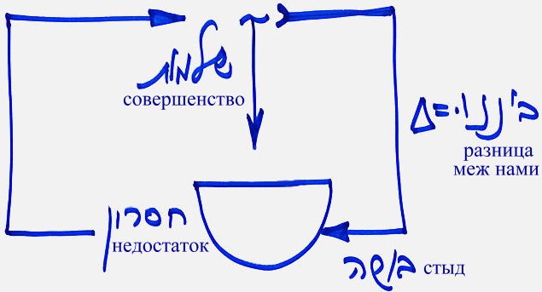
Однако речь идет не о том стыде, который нам знаком. И потому в главе «Внутреннее созерцание» первой части ТЭС Бааль Сулам пишет, что стыд этот раскрывается лишь высоким душам. Стоя лицом к лицу с Творцом, друг напротив друга, они начинают чувствовать тогда, что такое стыд.

Отсюда мы видим, в чем причина стыда. Если мы ощутим, раскроем стыд по-настоящему, то исправим его. Исправление это заключается в том, чтобы совершать отдачу Творцу так же, как Он совершает отдачу мне. Тогда я буду уважать стыд и желать его. Пускай раскроется как можно сильнее.

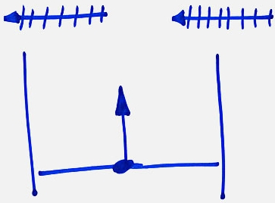
Творец начинает раскрывать мне стыд «порционно», с каждым разом всё больше, сообразно с тем, в какой степени я могу вынести это, не пускаясь в бегство, но правильно реализовывая раскрывающийся стыд. Так ведется наша работа в трех линиях. Мне раскрывается свойство Творца справа, свойство творения слева, и из двух этих свойств я выстраиваю себя посередине – в той степени, в какой способен на самореализацию.

По этой причине Творец и наделил нас желанием наслаждений, потребностью. Это было обязательно, ведь Он является Дающим, и иначе быть не могло. По той же причине Он создал нас так, чтобы мы стыдились своей природы. Это позволяет привести нас к совершенству. Мы испытываем страдания в различных сферах: здоровье, деньги, почести, знания, миры, потребности нечистых свойств (клипот) – всё это компоненты того ключевого стыда, который пролегает меж нами и Творцом.

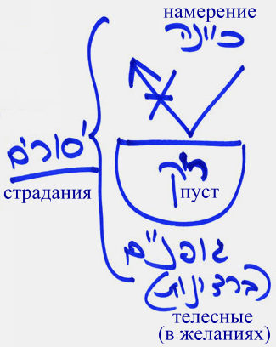
Мы ощущаем стыд в страданиях. Страдания наши делятся на два вида:
- страдания от того, что сосуд пуст;
- страдания от отсутствия намерения ради отдачи.

К первому виду относятся телесные или материальные эгоистические страдания, а страдания от отсутствия намерения называются «страданиями любви». В итоге, стыд раскрывается сообразно с двумя этими видами страданий, и я по ходу своей работы постепенно перехожу от телесных страданий в желаниях к страданиям в намерениях, начиная страдать от своего отношения к Творцу. Так мы и продвигаемся.

Всё наслаждение и благо, приходящее к нам от Его щедрой и полной руки, мы ощущаем как хозяева, а не как человек, получающий подарок.

Однако вместе с тем, нужно понять, в чем источник той низменности, которую мы ощущаем во время получения подарка. Мы поймем это из закона, известного исследователям природы: «природа и закономерность любой ветви аналогична ее корню». Всё, что присуще корню, желанно и его ветви. Она любит это, жаждет этого и извлекает из этого пользу. А с другой стороны, всё, что не свойственно корню, ветвь его тоже избегает. Она не может этого выносить, это причиняет ей вред.

Почему? Потому что Творец создал кли посредством света. Свет создает недостаток (ненаполненное желание) и ощущается в нем как наслаждение. Вхождение и ощущение света внутри потребности называется наслаждением.

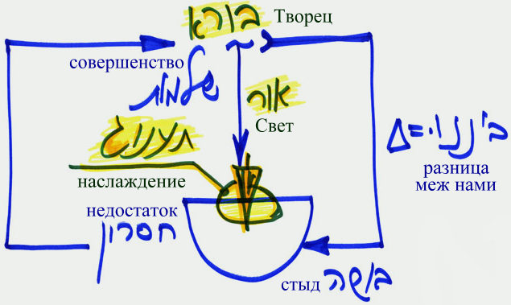

А поскольку корень наш – это Творец, который является не получающим, а Дающим, постольку мы ощущаем скорбь и низменность каждый раз, когда получаем что-либо от ближнего.

Теперь нам становится понятной цель принципа «слиться с Ним». Высота этого слияния состоит лишь в уподоблении ветви своему корню. А с другой стороны, вся низменность, напротив, состоит лишь в отдалении от своего корня. Иными словами, каждое творение, идущее путем максимальной отдачи ближнему, испытывает максимальный подъем и способно максимально сливаться с Творцом. А каждое творение, идущее путем максимального получения и себялюбия, максимально унижено и максимально удалено от Творца.

В качестве лекарство от этого, для нас подготовлена Тора и заповеди. Сначала нужно осуществить намерение ло-лишма, устремленное на получение вознаграждения. Оно характерно для периода малого состояния и служит воспитанию. А когда человек подрастает, его учат заниматься Торой и заповедями в намерении лишма, т.е. доставлять удовольствие своему Создателю, а не тешить себялюбие.

Когда человек достигает потребности, вызванной тем, что жизнь его пуста, т.е. когда ему больше нечего делать в этом мире, тогда он начинает употреблять наркотики или кончает жизнь самоубийством, или приходит к науке Каббала.

В последнем случае, исходя из вопроса о смысле жизни, его начинают обучать тому, как себя наполнить. Ведь для чего человек пришел? Он опустошен и хочет наполнить себя, но не знает, посредством чего это сделать. А кроме того, в нем таится некий позыв: ему кажется, что наполнение есть, и оно не связано ни с наркотиками, ни с самоубийством, как будто существует все же какой-то неизведанный источник наслаждения. Кроме общего отчаяния, характерного для всех, в человеке теплится некая искорка, и в ее мерцании он чувствует: «Там что-то есть, там услада моей души».

Тогда человек начинает искать и приходит к Каббале в поисках желанного наполнения. Ему кажется, будто наполнение это сулит обычное получение удовольствий – и такой подход означает, что человек учится в намерении ло-лишма. Он стремится наполнить свою душу тем, что будет ему приятно. Сообразно с этим, его и обучают: «Ты наполнишь свою душу наивысшим блаженством, вечным и совершенным. У тебя будет всё». В результате, при помощи своих потребностей человек продвигается.

Он учится, вступает в группу и постепенно начинает осознавать, что самонаслаждение не обеспечит ему наполнения. Он может наполнить себя, и это его не удовлетворит. Человек осознаёт, что наполнение заключается не в том, чтобы быть наполненным, а в том, чтобы чувствовать, как он наполняет ближнего. Осознание это доносится ему светом, возвращающим к Источнику, и в результате человек переходит от ло-лишма к лишма.

Вначале его учат тому, что получение наслаждений продолжится: «Будешь хорошим мальчиком, выучишься и заслужишь того, чтобы получить всё лучшее». Однако затем ценности меняются, и человек начинает понимать, что в действительности отдача является подлинным и вечным наслаждением. Он понимает, что благодаря отдаче обретает сосуд всех душ, во много раз больший. Тем самым человек раскрывает Творца, который его наполняет – ведь это кли всех остальных душ становится его сосудом, и, человек становится как Адам, в которого облачен Творец, он пребывает в слиянии с Творцом.

Итак, человек начинает постигать, что это действительно вечная и самая возвышенная цель, и что ради нее стоит работать. Как следствие, он переходит от учебы в намерении ло-лишма к учебе в намерении лишма. Это происходит естественным образом: учась, человек вызывает на себя окружающие света, под воздействием которых его ценности меняются. Что называется, «трудился и нашел». В поисках наполнения для себя человек прилагает усилия с намерением ло-лишма – и внезапно совершает иную находку: «Я уже не стремлюсь к самонаполнению, я желаю достичь другой цели, которая вне меня, я хочу работать так же, как свет». Ведь на протяжении подготовительного периода свет воздействовал на человека и в итоге принес ему свою природу.

Итак, человек, пришедший в Каббалу, проходит два этапа.
- На первом этапе он пребывает в намерении ло-лишма, в двойном и одинарном сокрытии, в страданиях и поисках.
- А затем он производит «находку», проходит махсом и движется вперед уже в намерении лишма, в той или иной мере подобия свойств и слияния со светом.

Отсюда мы сможем понять слова мудрецов, которые спросили: «Не все ли равно Творцу, как забивают жертвенное животное: с шеи или с затылка? Ведь заповеди даны лишь затем, чтобы очистить ими создания».
Однако мы все еще не знаем: что это за очищение? И из вышесказанного становится хорошо понятно, что «диким осленком рождается человек». Он погружен в предельную нечистоту и низменность, в преумноженное наслаждение одного лишь себя и в себялюбие без всяких искр любви к ближнему и отдачи ближнему. Пребывая в таком состоянии, он находится в точке, предельно удаленной от Корня.

Но и это еще не точка человека в нашем мире. В нашем мире человек пока что находится на такой ступени, где ощущает свое тело, а также наслаждения от денег, почестей и знаний. Вот и всё. Это еще не та ступень, о которой здесь идет речь.

Однако затем человек переживает кризис и у него пробуждается точка в сердце. «Сердцем» называется совокупность всех его желаний, а проснувшаяся точка в сердце подвигает его на поиски, в результате которых он приступает к учебе.

В период занятий человек прилагает усилия, благодаря которым начинает понимать, что он противоположен Творцу по свойствам. Об этом и пишет Бааль Сулам: «Диким осленком рождается человек. Он погружен в предельную нечистоту и низменность». Вот, что он постепенно обнаруживает. Нам этого пока недостает. По ходу продвижения мы прилагаем усилия, и в той же мере раскрываем кроющееся в нас зло.

А раз есть зло, то есть и осознание зла. Приходит возвращающий к Источнику свет, и в нем я вижу свое желание наслаждений, как зло. Соответственно, у меня возникает молитва, желание выйти из этого зла, избавиться от него. Если я приложил достаточно усилий, чтобы пробудить свет на всё таящееся во мне зло, то моя молитва достигает полной меры, которая называется МАН, и благодаря этому МАНу я прохожу махсом. На пути к нему лежат состояния двойного и одинарного сокрытия, завершив которые, я прохожу махсом и обретаю намерение лишма.

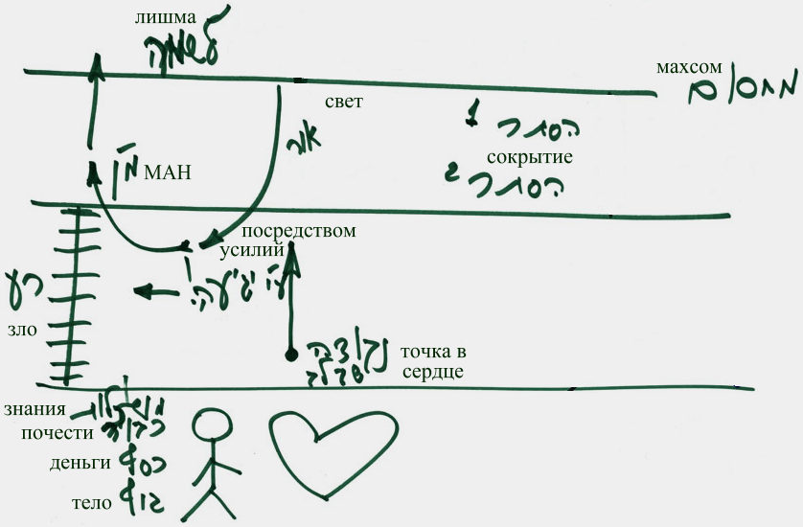

Свет, возвращающий к Источнику, называется «Торой», а действия человека, его усилия называются «заповедями». Потому и сказано: «Я создал злое начало и создал Тору как приправу», «свет, кроющийся в ней, возвращает человека к Источнику». Ведь я выполняю заповеди, т.е. всевозможные действия, чтобы уподобиться Высшему, и в соответствии с этим вижу, до какой степени я неспособен на такое. Чем же я уподобляю себя Высшему? – Стараниями достичь любви к ближнему. Это, в сущности, единственная заповедь. Чем больше я стараюсь подтолкнуть себя к товарищеской любви, тем яснее вижу, что далек от этого во всех деталях своего восприятия.

Так постепенно мне раскрываются 613 моих разбитых желаний.

Вопрос: Что предшествует двойному и одинарному сокрытию?

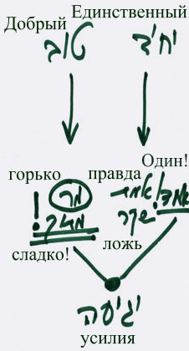
Им предшествует подготовительный период. Двойное и одинарное сокрытие соответствует мирам Асия и Ецира. А до того новичок проходит период подготовки. Он еще не знает, где находится. Правда, он прилагает усилия, но пока не распознаёт новых деталей восприятия: «Скрыт ли Творец? Хорошим или плохим Он мне представляется? Хороши или плохи состояния, которые я прохожу?»

Два вида сокрытия распространяются на две шкалы: «горько - сладко» и «правда - ложь».

Критерием первой шкалы является отношение к Творцу как Доброму и Творящему добро. Что я получаю от Него: горечь или сладость? Я ощущаю горечь, поскольку нахожусь в сокрытии, и обязан понять, что на самом деле это сладость, а горький вкус вызван испорченностью моих сосудов. Просто я болен и неспособен различать сладость на языке.

Шкала «правда - ложь» выявляется для нас по Его исключительности, как сказано: «Один, Единственный и Исключительный». Обусловлено ли всё, что со мною происходит, принципом «нет никого кроме Него»? Или на меня воздействуют различные иные факторы? В последнем случае, я называюсь «идолопоклонником».

В итоге, я должен достичь такого состояния, когда всё сладко и всё – Он Один. Если я стараюсь работать в двух этих деталях восприятия, если к этому я прилагаю усилия, то завершаю этапы сокрытий и отягощений, встающих напротив исключительности Творца, как Доброго и Творящего добро. Выполнив полную меру, я вновь перехожу к раскрытию, которое называется «вознаграждением и наказанием» (ВиН – на чертеже) или миром Брия. Здесь я исправляю свою душу уже по отношению к другим. Речь идет об этапе исправления частной души по отношению к другим.

Исправив себя и на этой стадии, я прохожу парсу и попадаю в мир Ацилут. Я и до того вроде бы находился в мире Ацилут, однако теперь начинается практическая работа в нем. Я работаю с сосудами получения в намерении ради отдачи. На этом этапе происходит «воскрешение мертвых», и я исправляю все души, отождествляясь с Адамом, т.е. с совокупностью (Σ) всех душ.

Ну а после этого я достигаю мира Бесконечности (∞).

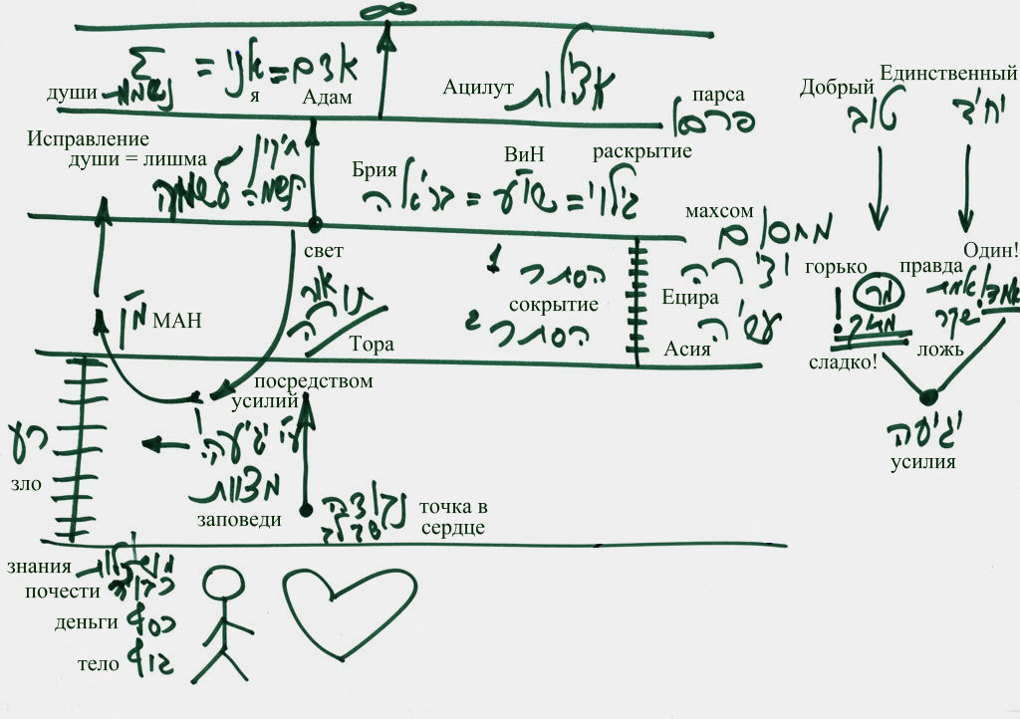

Такова примерная схема. Мы еще поговорим подробнее об этих состояниях, однако здесь ты видишь, откуда начинается путь и где он заканчивается.

Вопрос: Я вкладываю усилия, чтобы достичь правдивого восприятия Творца – Одного, Единственного и Исключительного – в рамках принципа «Если не я себе, то кто мне?» Как при этом правильнее всего формировать свое «я» напротив понятия «нет никого кроме Него»?

Путем слияния, как пишет Бааль Сулам в Послании с 64-й страницы. Исраэль, Тора и Творец едины. Я объединен со всеми душами, со всем человечеством и с Творцом – в разуме и в сердце. Мои усилия, безусловно, направлены лишь на то, чтобы укреплять эту точку, в которой заключено всё.

Вопрос: Как связать друг с другом два направления усилий? Вы сказали, что нужно стараться выводить себя на любовь к ближнему, а также прилагать усилия в раскрытии правды и лжи, горечи и сладости.

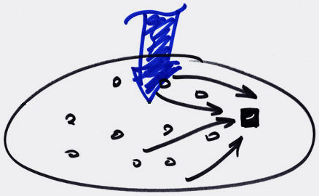
Правду и ложь, горечь и сладость ты обязан раскрывать в поле всех душ, которые соединены друг с другом. Единственное место, где я могу выстроить себя, это общая система всех душ. Там мне раскрывается, что я (черный квадрат на чертеже) подвергаюсь воздействию всевозможных явлений (черные стрелки). Природа, экология, животные, люди, различные факторы, случаи, судьба – всё влияет на меня. И всё это я обязан связывать с одной Силой.

Каким образом? – Я говорю себе, что нахожусь в системе, объединяющей все души, которые взаимосвязаны между собой. В этой системе нет никого кроме Творца, воздействующего на нее. Иными словами, есть лишь одна Сила (синяя стрелка), находящаяся в системе и действующая в ней.

Чтобы привлечь меня к Себе, Сила эта пробуждает меня в обратной форме. Почему в обратной? – Это позволит мне обнаружить, где кроется болезнь, и понять, что нужно исправить, дабы уподобиться этой Силе, а не просто обратить на Нее внимание. Обратив на Нее внимание, я вижу, что Она несет мне страдания. Однако почему я ощущаю Ее воздействие именно в качестве страданий? – Чтобы раскрыть их как наслаждения. Страдания говорят мне, что мое кли испорчено в том желании, где я испытываю зло.

Я обязан изменить желание – изменить посредством намерения. Скажем так: у меня что-то болит, и к этой боли я добавляю намерение, согласно которому она идет от Творца, от Доброго и Творящего добро, она обусловлена принципом «нет никого кроме Него». Не надо применять это на деле, однако по сути, в таком случае ты сразу должен был бы почувствовать наслаждение. Назовем это «детским упражнением», в результате которого ты непременно тотчас насладишься.

В действительности, ты на это неспособен, поскольку не слит с Добрым и Творящим добро. Речь идет не более, чем о примере для детей – примере, который иллюстрирует тот факт, что нам недостает одного лишь намерения. Там где сейчас раскрываются ненаполненные желания, благодаря правильному намерению ты обнаружишь наслаждения.

Перевод: Олег И.

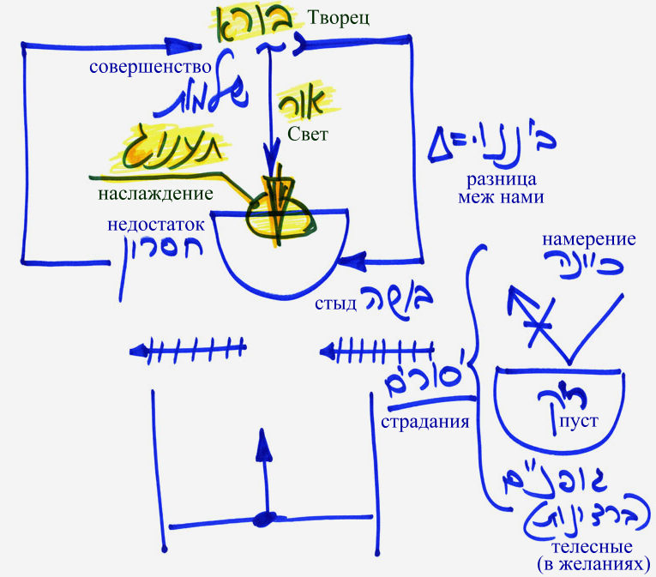

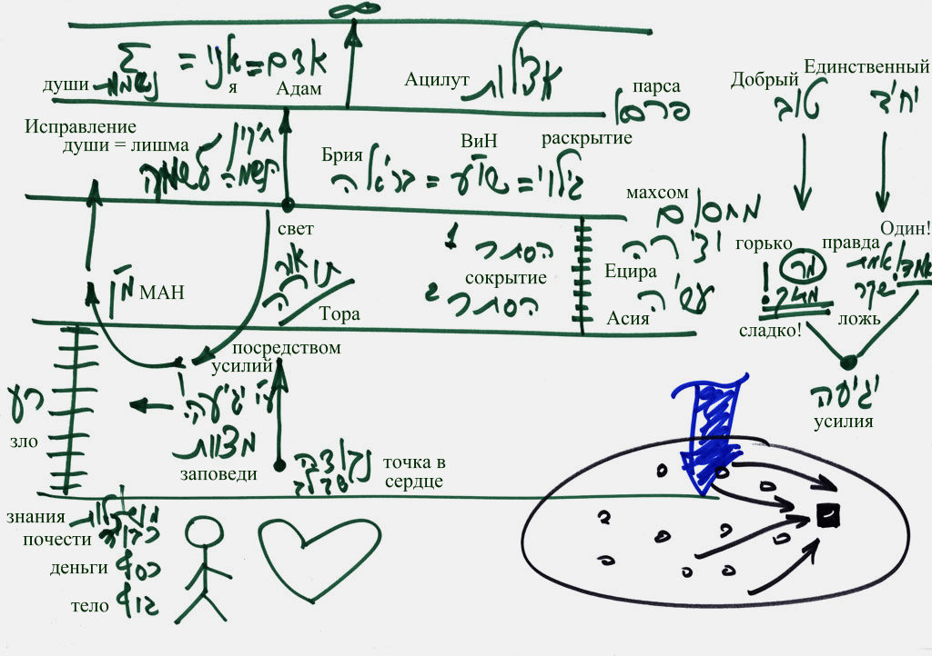

Тора, Ваикра, 19:18.
Тора, Дварим, 6:5.
См. книгу 21 «Каббала. Вопросы и ответы. Форум-2001», глава 5. «Киста дэ-хаюта, свечение жизни, необходимое только для поддержания жизни и возвращения к осознанному состоянию, когда свет вновь заполняет парцуф».
«Исраэль» (ישראל) означает «яша́р-Эль» (ישר־אל), т.е. «прямо к Творцу».
Первые и последние слова Торы.
См. Тора, Дварим, 11:22. «...Если строго соблюдать будете все заповеди эти, которые Я заповедую вам исполнять, чтобы любить вам Господа Бога вашего, и идти всеми путями Его, и слиться с Ним...»
Иов, 11:12.

